Муниципальное бюджетное образовательное учреждение
«Сунтарская средняя общеобразовательная школа
№1 имени Андрея Петровича Павлова»
Сунтарского улуса (района) Республика Саха (Я)

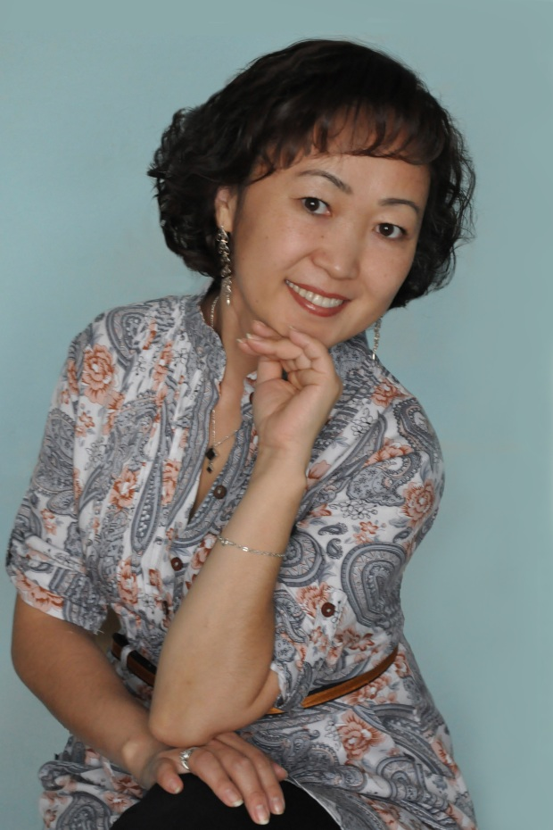

Сидорова Валентина Валерьевна
Учитель информатики первой категории МБОУ «ССОШ №1 им. А.П.Павлова»

Заверяю. Директор МБОУ «ССОШ №1 им.А.П.Павлова»: /Матвеев А.С./
Лист экспертной оценки папки достижений
Сидорова Валентина Валерьевна
(Ф.И.О)
учитель информатики, МБОУ «Сунтарская средняя общеобразовательная школа №1 имени А.П.Павлова»
( должность, полное название учреждения)

По заявлению претендует на высшую квалификационную категорию

№п/п | Показатели | Оценка (баллы)
1 | Публичное представление собственного инновационного педагогического опыта. |  |  | 5
2 | Реализация: программ углубленного изучения предмета, профильного обучения. |  |  | 5
3 | Участие в проектно-исследовательской или опытно-экспериментальной деятельности. |  |  | 5
4 | Качество знаний обучающихся по результатам итоговой аттестации в форме ЕГЭ. |  | 4
5 | Качество знаний обучающихся по результатам итоговой аттестации в форме ГИА. |  | 4
6 | Качество знаний по итогам внешнего мониторинга. | 3
7 | Позитивные результаты работы в качестве классного руководителя |  |  | 5
8 | Результаты участия обучающихся во Всероссийской предметной олимпиаде |  |  | 5
9 | Позитивные результаты внеурочной деятельности обучающихся | 3
10 | Наличие публикаций, включая интернет-публикации. |  | 4
11 | Наличие авторских программ, методических пособий | 3
12 | Выступления на научно-практических конференциях, педчтениях, семинарах, секциях; проведение открытых уроков, мастер-классов, мероприятий |  |  | 5
13 | Участие в профессиональных конкурсах |  | 4
14 | Общественная деятельность |  | 4
15 | Звания, награды, поощрения, благодарности |  | 4
16 | Повышение квалификации. |  |  | 5
Итого: |  | 68
Проходной балл: на 1 категорию - от 40 до 60 баллов;
на высшую категорию – более 60 баллов;
максимальный балл – 80 баллов.

Эксперт __________/___________________/

Дата «___» __________ 20___ г.

«Общие сведения о педагоге»
Данный раздел включает материалы, отражающие достижения педагога в различных областях:
- Сидорова Валентина Валерьевна, 1976г. рождения
- высшее, ЯГИТИ, 2010г, инженер по специальности «Программное обеспечение вычислительной техники и автоматизированных систем».
- Трудовой стаж – 19 лет, педагогический стаж – 10 лет, стаж в данном ОУ – 5 лет, стаж в данной должности – 9 лет.
- Публичное представление собственного инновационного педагогического опыта.
Моя Моя педагогическая концепция.
«Система образования призвана обеспечить подготовку высокообразованных людей и высококвалифицированных специалистов, способных к профессиональному росту и профессиональной мобильности в условиях информатизации общества и развития новых наукоемких технологий...», - говорится в национальной образовательной инициативе «Наша новая школа». Актуальность развития творческих способностей учащихся с использованием новых информационных технологий в развитой образовательной информационной среде в связи с этим не вызывает никаких сомнений. Творческая деятельность – старт к профессиональной карьере. Поэтому цель моей методической системы - воспитание активной, творческой личности, владеющей современными информационно-коммуникационными технологиями, способной включаться в самостоятельный поиск, делать собственные открытия, самостоятельно принимать решения и брать на себя ответственность за конечный результат.
Задачи инновационной деятельности конкретизируют поставленную цель:
- реализовывать идею непрерывного обогащения информационной, коммуникативной культуры учащегося за счёт индивидуальной, творческой, созидательной деятельности в процессе освоения предмета «Информатика и информационно-коммуникационные технологии»;
- развивать творческую инициативу ученика;
- воспитывать в ученике уверенность в себе, осознание того, что путь к профессиональной карьере лежит через творческую деятельность.
Поставленные задачи решаю на всех трёх образовательных ступенях учебно-воспитательного процесса через практическую реализацию образовательных программ, определяющих цели, задачи, содержание обучения; программное, методическое и техническое обеспечение; принципы внедрения программ и критерии оценки их эффективности.
Пути решения поставленных задач - это оптимизация образовательного процесса посредством использования инновационных технологий: личностно-ориентированного обучения, информационно-коммуникационных технологий, технологии деятельностного обучения; метода проектов.
Их сочетание и системное применение позволяют формировать следующие компетенции:
- информационную (способность грамотно выполнять действия с информацией);
- коммуникативную (способность вступать в общение с целью быть понятым);
- социальную (способность действовать в социуме с учётом позиций других людей);
- предметную (способность применять полученные знания на практике).
Для развития творческих способностей учащихся следую следующим правилам: свобода выбора, правило открытости, правило деятельности, правило «идеальности», правило обратной связи, правило индивидуальности.
Ведущую роль отвожу проектной технологии, способствующей созданию условий для формирования и развития внутренней мотивации учащихся к более качественному овладению общей компьютерной грамотностью; повышения мыслительной активности учащихся и приобретения навыков логического мышления по проблемам, связанным с реальной жизнью; речевого развития учащихся, совершенствования коммуникативной компетенции в целом; развития индивидуальных особенностей учащихся, их самостоятельности, потребности в самообразовании; более результативного решения задач образования, развития и воспитания личности учащегося; изменения роли учителя в образовательной среде.
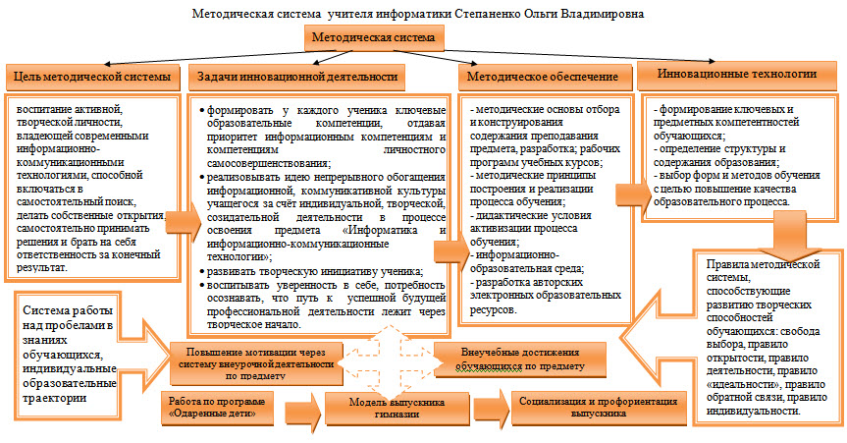
- Распространение опыта на муниципальном уровне
- Открытый урок в 7 «а» классе по теме «Мультимедийные интерактивные презентации» , (Юбилей школы 150 лет, 2012г.)
- Распространение опыта на региональном уровне
- Сертификат о распространении педагогического опыта на региональной НПК «Взгляд на современную школу: проблемы, поиски, результаты» в форме доклада на тему: «Использование методики КСО при классно-урочной системе» (2008г.),
- сертификат о распространении опыта в форме открытого урока на тему «Путешествие по стране информатики и математики» (2008г)
- Распространение опыта в форме открытого урока в региональном семинаре «Ими гордится школа» Вилюйского региона (9 апреля, 2009г.),
- Распространение опыта на региональном уровне
- Распространение опыта по проекту «Школа духовного развития «Алаьа» на республиканской педярмарке «Образоваельная марка 2009»
- Распространение опыта на III республиканских Ивановских этнопедагогических чтениях «Этнопедагогическая компетентность современного учителя: наследие, современность, развитие» по теме «Работа виртуального музея как модель создания информационно – образовательной среды в школе и социуме» (11 февраля, 2011г.)
- Распространение опыта на Всероссийском уровне
- Опубликован открытый урок «Мультимедийные интерактивные презентации» на Всероссийском интернет-педсовете (http://pedsovet.org/)
- Персональный сайт учителя информатики: kabinet209.ucoze.ru
- Создание виртуального музея школы(virtmuz.siteedite.ru)
(Диплом МО РС(Я) II –ой степени в номинации «Музейная педагогика в современном образовательном пространстве» за проект «Межшкольное объединение «Виртуальный музей истории первой школы»» на республиканской педагогической ярмарке «Вилюйская марка 2008»)

- Реализация: программ углубленного изучения предмета, профильного обучения.
- Рабочая программа базового уровня.
Рабочие программы для 5-7 классов разработаны на основе учебно-методического комплекта:
- Босова Л.Л. Информатика: учебник для 5 класса/Л.Л.Босова.- М.:БИНОМ;
- Босова Л.Л. Информатика: учебник для 6 класса/Л.Л.Босова.- М.:БИНОМ;
- Босова Л.Л. Информатика: учебник для 7 класса/Л.Л.Босова.- М.:БИНОМ.
Рабочие программы для 8-9 классов разработаны на основе учебно-методического комплекта:
-Угринович Н.Д. Информатика и ИКТ: учебник для 8 класса/Н.Д.Угринович. -М.:БИНОМ;
-Угринович Н.Д. Информатика и ИКТ: учебник для 8 класса/Н.Д.Угринович. -М.:БИНОМ.
Рабочие программы для 10-11 классов разработаны на основе учебно-методического комплекта:
-Угринович Н.Д. Информатика и ИКТ. Базовый уровень: учебник для 10 класса/Н.Д.Угринович. -М.:БИНОМ;
-Угринович Н.Д. Информатика и ИКТ. Базовый уровень: учебник для 11 класса/Н.Д.Угринович. -М.:БИНОМ.
- Программа профильного изучения предмета.
Информационно-технологический класс
Рабочие программы для 10-11 классов разработаны на основе учебно-методического комплекта:
-Угринович Н.Д. Информатика и ИКТ. Профильный уровень: учебник для 10 класса/Н.Д.Угринович. -М.:БИНОМ;
-Угринович Н.Д. Информатика и ИКТ. Профильный уровень: учебник для 11 класса/Н.Д.Угринович. -М.:БИНОМ.
- Программа по профессии «Оператор электронно-вычислительных машин и вычислительных машин» (16199).
При разработке программы использовались требования стандарта РФ по профессии «Оператор ЭВМ» ОСТ 9 ПО 02.1.9-2002 "Стандарт Российской Федерации. Образование: начальное профессиональное образование. Профессия: Оператор электронно-вычислительных машин" (профессия оператор ЭВМ), а также в соответствии с Приказом Минобразования РФ от 29 октября 2001 г. N 3477 "Об утверждении Перечня профессий профессиональной подготовки" и Письмом Министерства образования РФ "О перечне профессий для общеобразовательных учреждений" от 21 мая 2001 года № 511/13-13. Обучение ориентировано на учащихся средних общеобразовательных учреждений, уже имеющих знания по предмету информатика.
Используемые учебники для разработки программы:
- В.Э. Фигурнов. IBM PC для пользователя. Издательский Дом «ИНФА-М». 2005.
- Макарова Н. В., Николайчук Г. С., Титова Ю. Ф. Компьютерное делопроизводство. Учебный курс. 2-е изд.- СПб.: Питер. 2009.
- Печников В.Н. Создание Web-сайтов и Web-страниц. М. Издательство Триумф, 2007.
- С. Симонович, Г. Евсеев, А. Алексеев «Общая информатика», учебное пособие универсальный курс средней школы 5-9 класс. АСТпресс. М. 1998.
- Соломенчук В.Г., Соломенчук П.В. Железо ПК 2008.СПб. БХВ-Петербург, 2008.
- Тихонравов А. Н., Прокди А. К., Колосков П. В., Клеандрова И. А. и др. Microsoft Office 2007. Все программы пакета. СПб.: Наука и техника, 2008.
Программа по профессии «Оператор электронно-вычислительных машин и вычислительных машин» (16199). Учебный план к программе обучения по профессии «Оператор ЭВМ» (код 16199) составлен таким образом, чтобы успешно решать задачу формирования у учащихся знаний, умений и навыков, необходимых для работы на современных компьютерах. Учебный план рассчитан на 4 года (для обучения учащихся 8-11-х классов) в муниципальном образовательном учреждении «Сунтарская средняя общеобразовательная школа №1 имени А.П.Павлова» . Предполагаемый объём учебного времени составляет 4 часа в неделю в 8 классе, по 5 часов в неделю в 9 и 10-м классах каждого года обучения, по 3 часа в неделю в 11-м классе . Общее количество часов с учетом производственной практики – 710 часов. 12 часов отводится на прохождение итоговой аттестации учащихся.В данное время обучаются 12 учащихся. Первые выпускники профессии «Оператора электронно-вычислительных машин и вычислительных машин» (16199).
- Участие в проектно-исследовательской или опытно-экспериментальной деятельности.
- Участник общешкольного эксперимента
- Автор разработки информационного сайта «Виртуальный музей школы»
- Защита проекта на республиканском уровне
- Распространение опыта по проекту «Школа духовного развития «Алаьа» на республиканской педагогической ярмарке «Образовательная марка 2009»
- Диплом МО РС(Я) II –ой степени в номинации «Музейная педагогика в современном образовательном пространстве» за проект «Межшкольное объединение «Виртуальный музей истории первой школы»» на республиканской педярмарке «Вилюйская марка 2008»
- Конкурс образовательных проектов, направленных для реализации социокультурной модернизации образования, проведенном в рамках ысыаха работников образования Вилюйской группы улусов, посвященного 150 – летнему юбилею народного образования в Сунтарском улусе, проект «Школа-сад»11 июня, 2012г.

- Качество знаний обучающихся по результатам итоговой аттестации в форме ЕГЭ.
Результаты ЕГЭ, ГИА по учебному предмету (предметам) (за аттестационный период )
Предмет/год |  | Число участников ЕГЭ, ГИА (% от общего числа выпускников в классах аттестуемого учителя) | В том числе получили по итогам ЕГЭ, ГИА  количество баллов, соответствующих оценке |  |  |  |  |  |  |  | Среднее количество баллов, набранных участниками ЕГЭ по предмету
 |  |  | «5» |  | «4» |  | «3» |  | «2»
 |  |  | Чел. | % | Чел. | % | Чел. | % | Чел. | %
информатика | 2010г | -
информатика | 2011г | 26,3% |  |  |  |  | 5 | 100 |  |  | 49,8
информатика | 2012г | 90,9 |  |  | 1 | 100 |  |  |  |  | 67

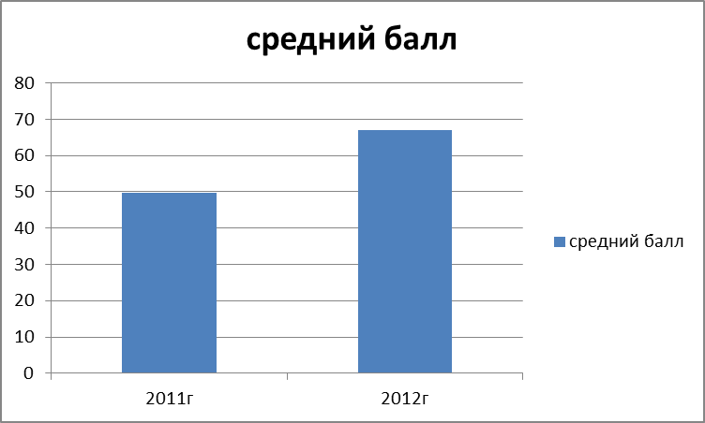

Качество знаний обучающихся по результатам итоговой аттестации в форме ГИА.
Предмет/год |  | Число участников ЕГЭ, ГИА (% от общего числа выпускников в классах аттестуемого учителя) | В том числе получили по итогам ЕГЭ, ГИА  количество баллов, соответствующих оценке |  |  |  |  |  |  |  | Среднее количество баллов, набранных участниками ЕГЭ по предмету
 |  |  | «5» |  | «4» |  | «3» |  | «2»
 |  |  | Чел. | % | Чел. | % | Чел. | % | Чел. | %
информатика | 2012г | 90,9 |  |  | 1 | 100 |  |  |  |  | 67

- Качество знаний по итогам внешнего мониторинга.

Показатели результативности учащихся за 3 года (на основе итоговых годовых оценок)

учебный год | Предмет (ы) | Класс (ы) | Успеваемость (%) | Качество знаний (%)
2009-10 уч. г. | Информатика  Итого: | 5а, 5б, 5г | 100% | 95,8
2009-10 уч. г. | Информатика  Итого: | 6а, 6б, 6г | 100% | 76,35
2009-10 уч. г. | Информатика  Итого: | 8а, 8б, 8г, 8в | 100% | 82,35
2009-10 уч. г. | Информатика  Итого: | 9а, 9б, 9г | 100% | 74,9
2009-10 уч. г. | Информатика  Итого: | 10а | 100% | 81,8
2009-10 уч. г. | Информатика  Итого: |  | 100% | 81,7%
2010-11 уч.г | Информатика | 5а, 5б, 5г | 100% | 90
2010-11 уч.г | Информатика | 6а, 6б, 6г | 100% | 97,22
2010-11 уч.г | Информатика | 7а, 7б, 7г | 100% | 88,33
2010-11 уч.г | Информатика | 8а, 8б, 8г | 100% | 69,18
2010-11 уч.г | Информатика | 9а, 9б, 9г, 9в | 100% | 92,8
2010-11 уч.г | Информатика | 10а, 10б, 10г | 100% | 77,7
2010-11 уч.г | Информатика | 11а, 11б, 11г | 100% | 75,14
2010-11 уч.г | Информатика |  | 100% | 84,33
2011-12 уч. г | Информатика | 5б | 100% | 100
2011-12 уч. г | Информатика | 6а, 6б, 6г | 100% | 99,9
2011-12 уч. г | Информатика | 7а, 7г, 7г | 100% | 76,61
2011-12 уч. г | Информатика | 9б | 100% | 66,67
2011-12 уч. г | Информатика | 10в, 10г | 100% | 90
2011-12 уч. г | Информатика | 11а, 11б, 11г | 100% | 80
 |  |  | 100% | 85,53

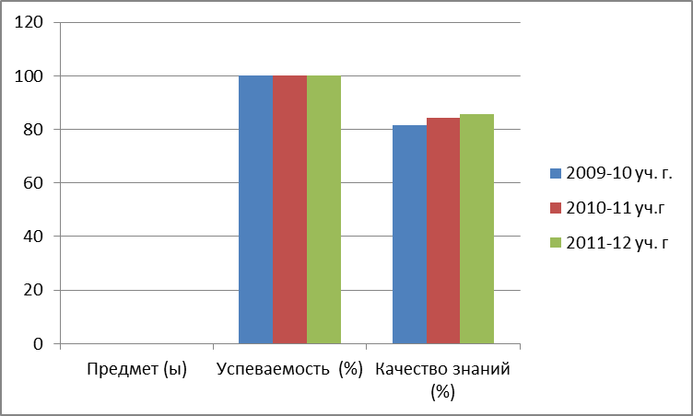

- Позитивные результаты работы в качестве классного руководителя
Валентина Валерьевна является классным руководителем 6 «б» класса. В 6б классе в данный момент обучаются 24 человек, в том числе 16 девушек и 8 мальчиков.
Валентина Валерьевна способствует созданию благоприятного климата в классном коллективе. Задача классного руководителя в 5 и 6 классах – оказание психологической, педагогической помощи в адаптации подростков. Тесная связь Валентины Валерьевны с социально-психологической службы школы, с родителями позволила облегчить адаптацию в школе, так как межличностное отношения со сверстниками были налажены, сформирован коллектив. Для учащихся были организованы индивидуальные корректирующие занятия психолога, тренинги на формирования навыков общения. Классный руководитель в классе организовала самоуправление школьников. Развитие системы ученического самоуправление класса имеет свои результаты. Во - первых, создался благоприятный психологический климат. Работа классного самоуправления школьников позволяет учитывать мнение учащихся при планировании работы класса. Обсуждение важнейших вопросов классной жизни в его структурах даёт возможность решать проблемные ситуации, развивается самостоятельность учащихся. Во – вторых. Классное самоуправление учит принимать ответственные решения, воспитывает лидерские качества.
- Отсутствие обучающихся, состоящих на учете в КДН и ПДН.
Стаж работы классного руководителя: 10 лет. Разработана авторская программа «Я расту». Воспитательный план опубликован на педагогическом сайте: _____
На учете в КДН и ПДН учащиеся 6б класса не состоят.
- Отсутствие или отрицательная динамика правонарушений
По анализу СПС, учителей предметников коллектив класса сплоченный, активный. Правонарушений и нарушений дисциплины и порядка не наблюдается.
- Реализация значимых проектов, связанных с внеурочной деятельностью.
Реализация проекта «Виртуальный музей школы» в Вилючане (Турбаза) с учащимися школы, руководителями проекта (во время осенних каникул 2008г.)
- Активность обучающихся в обустройстве жизни школы, их работа в органах самоуправления, участия в значимых мероприятиях
- Архипов Аял, Попов Коля, Павлова Динара, Копылова Карина – члены УСУ
- Активизирует творческий рост учащихся. Вышли стихотворения учащихся 6б класса в газете «Кыым».
- Коллектив класса активно участвовал во время проведенных мероприятий, посвященный к юбилею школы «Первой школе 150 лет».
- Наличие публикаций, включая интернет - публикации.
- Открытый урок «Мультимедийные интерактивные презентации» опубликован на Всероссийском-педсовете
- Воспитательный план 5б класса опубликован на Всероссийском педсовете.

- Результаты участия обучающихся во Всероссийской предметной олимпиаде
Международная игра-конкурс по информатике
Инфознайка 2012
Пропедевтический уровень (5-6кл.)
№ | Фамилия | Имя | Отчество | рейтинг | Район | регион | Россия
1 | Пирожков | Николай | Романович | 77 | 1 | 5 | 124-141
2 | Архипов | Аял | Владимирович | 73 | 2 | 6 | 172-184
3 | Петров | Ньургун | Владимирович | 45 | 3 | 18-21 | 525-541
Основной уровень (8-9 кл.)
№ | Фамилия | Имя | Отчество | рейтинг | Район | регион | Россия
1 | Иванов | Николай | Степанович | 30 | 1 | 9-12 | 126
2 | Макарова | Ульяна | Тимофеевна | 25 | 2 | 17 | 226
3
Общеобразовательный (10-11кл.)
№ | Фамилия | Имя | Отчество | рейтинг | Район | регион | Россия
1 | Тихонов | Василий |  | 51 | 1 | 4 | 114-115
2 | Андреева | Татьяна | Антоновна | 37 | 2 | 7 | 159-162
3 | Александрова | Мария | Андреевна | 25 | 3 | 11 | 204-205
Профильный уровень (10-11кл)
№ | Фамилия | Имя | Отчество | рейтинг | Район | регион | Россия
1 | Семенова | Александра | Викторовна | 44 | 1 | 1 | 55
2 | Яковлева | Сайыына |  | 41 | 2 | 2 | 56-57
3

КИТ 2012

- Позитивные результаты внеурочной деятельности обучающихся
Достижения учащихся 6 «б» класса:
- Федоров Андрей
- Республиканский телевизионный конкурс «Полярная звезда»2012, март - сертификат
- Республиканский конкурс «Дор5оон оьуора»
19-20 марта, 2011Диплом лауреата II степени
- Республиканский открытый юношеский конкурс «Новые имена Якутии» Ансамбль «Дуорай»
12 января 2011 -Ансамблю «Дуорай» Диплом звание Дипломанта Республиканского открытого конкурса «Новые имена Якутии»
- Республиканский открытый конкурс молодых исполнителей «Новые имена Якутии» Февраль, 2012
Диплом лауреата I премии
- Всероссийский конкурс «Зажги свою звезду» Ансамбль «Дуорай»2012, Диплом лауреата
- «Хомуьунанхоьуйартойуга» улуустаа5ы куонкурс
- Гран-При хаьаайына
- Софонов И.Н. – ХомусчутСоппуонкэриэьигэрананар «Дьуруьуй, сахамхомуьа» улуустаа5ы V фестивль»26 февраля, 2011г. – Лауреат
- Павлова Динара
- Улусная декоративно – прикладная выставка «Радуга Севера – 2012», 26 марта, 2012- Сертификат
- XXVIII Республиканская выставка прикладного творчества школьников «Радуга Севера», 2012- Грамота за 1 место, Сертификат за участие.
- Саввинова Анжелика
- Улусная декоративно – прикладная выставка «Радуга Севера – 2012»26 марта, 2012- Сертификат
- XXVIII Республиканская выставка прикладного творчества школьников «Радуга Севера» 2012-Грамота за 1 место
- Соломонов Алеша
- Республиканская выставка «Мас уустара» Диплом первой степени, 2012г.

- Наличие авторских программ, методических пособий
- Использование методики КСО при классноурочной системе обучения на уроках информатики
- Программа воспитательной работы «Росток»
- Программа информатизации школы за 2011-2015 г.
- Воспитательный план «Классная семья» (разделен на 5 блоков:Учебный центр, Центр общественно социальной культуры, Физкультурно – оздоровительный центр, Производственно – трудовой центр)
- Выступления на научно-практических конференциях, педчтениях, семинарах, секциях; проведение открытых уроков, мастер-классов, мероприятий
Наличие образовательных сертификатов регионального, федерального, международного уровня
- За распространение опыта в форме открытого урока в региональном семинаре «Ими гордится школа» Вилюйского региона (9 апреля, 2009г.),
- за распространение опыта по проекту «Школа духовного развития «Алаьа» на республиканской педярмарке «Образоваельная марка 2009»,
- за распространение опыта на III республиканских Ивановских этнопедагогических чтениях «Этнопедагогическая компетентность современного учителя: наследие, современность, развитие» по теме «Работа виртуального музея как модель создания информационно – образовательной среды в школе и социуме» (11 февраля, 2011г.)
- Сертификат о распространении педагогического опыта нарегиональной НПК «Взгляд на современную школу: проблемы, поиски, результаты» в форме доклада на тему: «Использование методики КСО при классно-урочной системе» (2008г.),
- сертификат о распространении опыта в форме открытого урока на тему «Путешествие по стране информатики и математики» (2008г)
- Участие в конкурсе в рамках приоритетного национального проекта «Образование, год участия, результаты, подтверждающие документы сертификат за участие в конкурсе образовательных проектов, направленных для реализации социокультурной модернизации образования, проведенном в рамках ысыаха работников образования Вилюйской группы улусов, посвященного 150 – летнему юбилею народного образования в Сунтарском улусе, проект «Школа-сад» 11 июня, 2012г.
- Участие в профессиональных конкурсах
- Диплом лауреата I этапа Всероссийского открытого конкурса «Учебно – методическое обеспечение – электронные образовательные ресурсы в современной школе» за лучшую методическую разработку, 2008г.
- Благодарность как координатору Всероссийской игры-конкурс по информатике «Инфознайка 2012».
- Общественная деятельность
- Участие в деятельности педагогических общественных объединений Республики Саха (Якутия), в экспертных советах (группах), жюри, комиссиях по направлениям образовательной деятельности
- Является членом Педагогического клуба «Первое сентября», клубная карта № 106-349-728, участник клуба классных руководителей, учителей информатики на сайте http:// www.proshkolu.ru/, является членом совета
- Является членом партии «Единая Россия».
Другие формы общественной работы
- Валентина Валерьевна ведет широкую общественную работу член команды КВН и член женсовета школы. В составе редакционной комиссии работала в создании презентаций, видео презентаций для 150летнего юбилейного концерта школы в городе Якутске и в Сунтаре. Является членом Педагогического клуба «Первое сентября»,

- Звания, награды, поощрения, благодарности

- 2008 – Грамота администрации школы за результативную работу и за активное участие в общественной жизни школы;
- 2008 - Грамота Управления образования Сунтарского улуса за I место на региональной научно – практической конференции «Взгляд на современную школу: проблемы, поиски, результаты» в форме доклада на тему «Использование методики КСО при классноурочной системе на уроках информатики»;
- Почетная грамота Министерство образования РС(Я) за плодотворную работу в системе образования, успехи в воспитании и обучении подрастающего поколения, 2012г.

- Повышение квалификации

- Удостоверение о краткосрочном повышении квалификации по теме : «Мониторинг результатов ЕГЭ, ГИА 2011 по информатике» № АВ 005998 от 20 августа 2011 г. выдан » Министерством образования РС(Я) ГОУ ДПО РС(Я) «Институт развития образования и повышения
- Свидетельство о повышении квалификации по фундаментальному курсу «Технология педагогического проектирования в условиях введения ФГОС II поколения» № 1162 от 22 марта 2012 г. выдан ФГАОУ ВПО «Институт повышения квалификации педагогов».
- Сертификат об обучении создание региональных центров дистационного обучения с использованием СДО НП «Телешкола»
- Свидетельство об обучении курса по практическому применению программы: 1С: ХроноГраф Школа 2.5 ПРОФ конфигурации комплекса 1С: Управление школой в объеме 12 часов.

